

**QUALIDADE DE SOFTWARE**

Luciano Alexssander Antunes Ferreira

Análise de Qualidade

Vargem Grande Paulista/SP

2024

Luciano Alexssander Antunes Ferreira

Analise de Qualidade

Trabalho apresentador na universidade

EBCO, como parte das exigências do

Curso Analise de Qualidade, Local

Vargem Grande Paulista- SP

Prof: Fabio Araujo

Vargem Grande Paulista – SP

2024

# RESUMO

Esse trabalho aborda uma analise de qualidade de um aparelho eletrônico, modelo notebook Icore3, 8 ram, ssd 128g, cor chumbo.

# SUMÁRIO

1. RESUMO 2

2. SUMÁRIO 3

3. INTRODUÇÃO 4

4. O PROJETO 5

4.1 Detalhes do produto ou serviço 5

4.2 Tabela de Análise 5

4.3 Relatório 6

4.4 Evidências 7

4.5 Onde encontrar 8

5. CONCLUSÃO 8

6. REFERÊNCIAS BIBLIOGRÁFICAS 8

# INTRODUÇÃO

Neste trabalho apresento uma análise de qualidade detalhada, meu produto é um notebook Dell.

Como futuro analista de teste (QA), mostro detalhadamente características e avaliação de um notebook utilizado para trabalho e estudo. Mostro seu design elegante, seu sistema operacional, suas qualidades.

# O PROJETO

Aparelho eletrônico notebook Dell Icore 3, 8 ram, ssd 128g

## Detalhes do produto ou serviço

|  |  |
| --- | --- |
| **Nome do produto ou serviço:** | **Notebook Dell Icore3, 8ram, ssd 128g** |
| **Fabricante:** | **Dell** |
| **Tempo de uso:** | 4 anos |
| **Outros detalhes relevantes sobre o produto:** | **Design de última geração, ótimo acabamento, ótimo desempenho.** |

## Tabela de Análise

|  |  |  |
| --- | --- | --- |
| **Característica** | **Sua percepção** | **Referência da evidência [caso tenha]** |
| **Usabilidade:** | Computador pessoal que pode ser transportando com facilidade. Pode ser usado para execução de arquivos e softwares. |  |
| **Matéria prima:** | Material utilizado é o termoplásticos ABS que é a combinação de Acrilonitrila, Butadieno e Estireno. |  |
| **Performance:** | Alta velocidade, tela full HD 4K, teclados de ultima geração |  |
| **Design:** | Design elegante de alta geração. |  |
| **Sistema operacional:** | Windowns 10 versão 2022 update. |  |

## Relatório

Notebook elegante de alta geração, vem com sistema operacional Windows 10 na versa 2022 update com fácil utilização. Pode ser usado para estudo, trabalho e etc. Material composto das melhores matérias primas do mundo, sem contar a sua tela full hd 4k.

## Evidências

Acrescente prova visuais do seu item de análise e detalhes demonstrando o que foi analisado, como por exemplo, o tipo de material. A evidência pode ser um print ou foto. Coloque a descrição da imagem.   
Preserve as informações pessoais caso apareça na imagem. Corte ou pinte as informações como endereço, nome completo, telefone, e-mail, etc.

Foto:

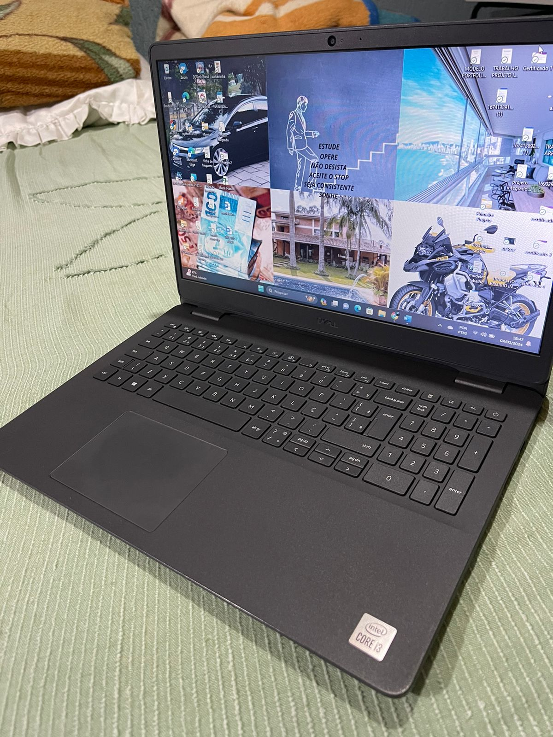

## Onde encontrar

https://www.dell.com/pt-br/shop/notebooks/notebook-inspiron-15/spd/inspiron-15-3520-laptop/i3520wadl1003bts.

# CONCLUSÃO

Muito impressionante de fazer analise de qualidade sem saber, digo, do jeito que imaginamos. Aprendi a ser mais detalhista sobre produtos etc.

# REFERÊNCIAS BIBLIOGRÁFICAS

EBCA : <https://new.lms.ebaconline.com.br/lesson/d4adc2d6-ff91-4069-9483-307d426799af>

Dell: <https://www.dell.com/pt-br/shop/notebooks/notebook-inspiron-15/spd/inspiron-15-3520-laptop/i3520wadl1003bts>

GitHub: https://github.com/dashboard